Чтение художественной литературы
Почитайте детям, поговорите о прочитанном:
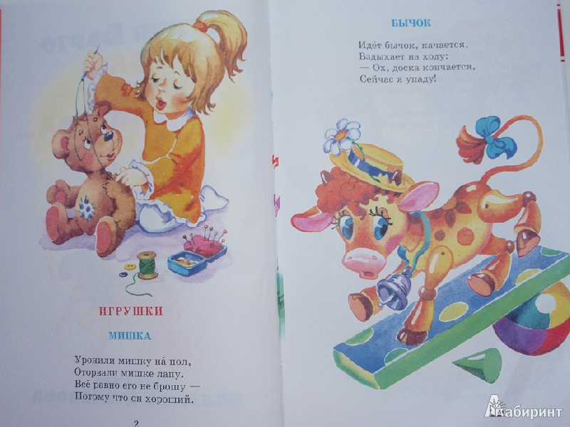
1.Чтение стихотворения А. Барто «Бычок»

2.Чтение стихотворения А. Барто «Мишка»

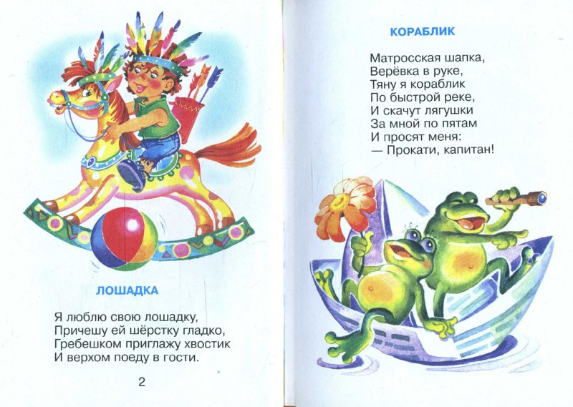
3.Чтение стихотворения А. Барто «Лошадка»

4.Чтение стихотворения А. Барто «Кораблик»

